出國報告(出國類別：其他)

參加「聯合國糧農組織（FAO）漁業委員會第31屆會議」報告

服務機關：行政院農業委員會漁業署
姓名職稱：林國平組長
派赴國家：義大利羅馬
出國期間：103年6月7日至15日
報告日期：103年09月11日
參加「聯合國糧農組織（FAO）漁業委員會第31屆會議」報告
摘 要
聯合國糧農組織漁業委員會(FAO)第31屆會議於2014年6月9日至13日於義大利羅馬FAO總部召開，計有116個會員國、聯合國5個專門機構，及73個政府間和非政府間國際組織參加，大會主席由挪威籍Mr. Johan H. Williams 擔任，本次會議討論重點如次：
    - 世界漁業和養殖現況(SOFIA 2014)與「負責任漁業行為準則」等之實施情況：
    - 各國肯定本次SOFIA報告，並對報告的呈現方式及提前公布表示歡迎。
    - 開發中國家關切小規模漁業、養殖漁業及內陸漁業、氣候變遷對漁業影響等議題，要求FAO或已開發國家提供科技轉移、能力建構等協助。
    - 已開發國家則較關注如何落實相關行動計畫或保育議題。
    - 保障永續小規模漁業：
- 通過「為維護糧食安全和消除貧困目的，所保障永續小規模漁業自願性準則」(簡稱「小型漁業準則」)。
- 部分國家認為應釐清小規模漁業定義，已開發國家認為小型漁業準則重要，並強調為自願性，各國可依國情，採不同作法。
    - 全球與區域進程及相關文件：
- 有關全球與區域進程：各國樂見FAO於2013年11月所提支持糧食安全、助貧及永續管理水產資源之全球「藍色成長倡議(Blue Growth Initiative; BGI)」，然許多國家對BGI計畫內容仍不清楚。
- 打擊非法、未報告、未受規範漁業活動文件：(1)通過「船旗國表現之自願性準則」。(2)港口國措施協定(PSMA)已有10國批准，另有11國表示將於本年內完成國內批准或加入程序。部分南美國家認為港口國措施受公海轉載影響，反對公海轉載。(3)各國支持全球漁船名單(GR)的進展，但也關切不同系統之轉換或相容問題。
    - 內陸漁業：
- 各國認同內陸漁業對於消除飢餓、就業，特別是對女性就業的貢獻。另內陸漁業和養殖漁業、航運、水力發電等共用內陸水域，因此建議採跨領域及符合生態系統方式推動內陸漁業的發展。
- 許多國家提議應加強內陸漁獲資料蒐集和統計能力，支持2015年召開全球內陸漁業會議。
    - 漁產品貿易：
- 大會通過「第14屆貿易次委員會的報告」。
- 由於漁業認證和生態標籤計畫日益增加，各國建議FAO研究生態標籤對漁業永續性和生產者之衝擊。
- 各國支持FAO持續與世界關務組織(WCO)合作改進國際商品統一分類代碼(HS)制度，也強調貿易區分養殖和野生品種的重要性。
- 許多國家支持魚粉魚油替代品及副產品利用研究，及減少漁獲損失；召集專家協商可追溯性最佳實踐準則。
    - 養殖漁業：
- 大會通過「第7屆養殖次委員會的報告」。
- 各國認知空間規劃對於養殖漁業發展的重要性。許多國家認為對抗養殖水產品疫病問題是未來工作重點，且應注意區域性的協助。另部分國家認為在基因技術與應用應謹慎。
    - FAO依據「策略架構」所進行漁業及水產養殖工作：
- 各國建議FAO應持續在氣候變遷及統計資料議題上提供會員國技術協助和能力建構。
- 部分國家要求闡明「藍色成長倡議(BGI)」內容。
    - 有關漁業委員會及次委員會之議事規則：大會通過泰國提案增修COFI主席和6位副主席的選舉規定：未來主席和副主席應由非洲、亞洲、歐洲、拉丁美洲及加勒比海、近東、北美以及西南太平洋等七個地區選出。此外，選舉主席時應考量到區域的輪替及第一副主席即為下任主席之原則。
    - 選舉第32屆COFI會議主席和副主席：巴西籍Mr. Fabio Hazin當選主席，美國籍Mr. William Gibbons-Fly當選第一副主席，其他5位副主席分由科威特、南韓、紐西蘭、波蘭及迦納擔任。
    - 下屆會議時間和地點：下（第32）屆COFI會議訂於2016年在羅馬舉行，詳細時間將待FAO理事會和大會通過後再向各方公佈。

參加聯合國糧農組織（FAO）漁業委員會第31屆會議報告
目 次
- 目的…………………………………………………………………1
- 會議過程紀要………………………………………………………2
  - 會議成員及組織概述…………………………………………2
  - 世界漁業和養殖現況（SOFIA 2014）與「負責任漁業行為準則」和相關文件之實施情況…………………………………2
  - 保障永續小規模漁業…………………………………………4
  - 全球與區域進程及相關文件…………………………………5
  - 內陸漁業………………………………………………………6
  - 漁產品貿易……………………………………………………7
  - 養殖漁業………………………………………………………8
  - FAO依據「策略架構」所進行漁業及水產養殖工作………9
  - 委員會多年期工作計畫………………………………………9
  - 漁業委員會及次委員會之議事規則…………………………10
  - 選舉漁委第32屆會議主席和副主席……………………10
  - 會外事項與聯繫……………………………………………10
- 心得及建議………………………………………………………12
- 附件參考資料……………………………………………………13
附件一、會議議程…………………………………………………14
附件二、世界漁業及養殖漁業情形、執行CCRF及相關文書進展17
附件三、會議期間電傳報告(第一報至第四報)……………………25
參加「聯合國糧農組織（FAO）漁業委員會第31屆會議」報告
- 目的
聯合國糧農組織（FAO）漁業委員會係於1965年成立，負責收集、分析和傳遞漁業資訊、研擬各項漁業政策和建議，提供會員國在漁業議題的協助。漁業委員會是審視及討論國際漁業和養殖漁業重要議題之論壇，並透過設立水產品貿易次委員會及養殖漁業次委員會，以協助該委員會之運作。
FAO漁業委員會之會員目前共有136國，歷年來該委員會已通過包括責任制行為準則(CCRF)、4項國際行動計畫、捕撈作業指導方針、混獲管理與減少丟棄準則、水產養殖認證準則、港口國打擊IUU措施協定等多項重要國際漁業文件。我國由於並非聯合國會員，因此無法以正式會員身份參與。經多年努力，自2001年始能透過非政府組織或區域性漁業管理組織等管道代表之身分參與該會議。
FAO第31屆漁業委員會會議（COFI 31）於2014年6月9日至13日假義大利羅馬FAO總部召開，與會者包括COFI會員國、政府間以及非政府組織代表。為瞭解國際間漁業議題之發展及各國所面對的困境及因應對策，我國代表團係由行政院農業委員會漁業署林國平組長及中華民國對外漁業合作發展協會傅家驥分別以國際漁業團體聯盟(ICFA)和南方黑鮪保育委員會(CCSBT)代表身分與會。
- 會議過程紀要
  - 會議成員及組織概述
- 本屆會議共有116個會員國、聯合國5個專門機構，及73個政府間和非政府間國際組織參加。重要出席國家代表包括：美國國家海洋暨大氣總署國際漁業副助理國務卿Russell Smith等；巴西由農漁部部長出席；紐西蘭初級產業部國際處處長Jane Willing、日本水產廳審議官遠藤久(Hisashi Endo)、菲律賓漁業及水生資源局局長Asis Perez等人。另多個區域性漁業管理組織秘書長亦出席，包括CCAMLR Andrew Wright, SPRFMO Robin Allen等。FAO COFI前助理秘書長（Assistant Director-General）日本籍野村一郎（現任印尼漁業部顧問）亦與會。
- 會議由FAO秘書長Jose Graziano da Silva致歡迎詞、並邀請IMO秘書長Koji Sekimizu致詞。大會主席為挪威籍Mr. Johan H. Williams，第一副主席為巴西Dr. Fabio Hazin，會議記錄小組主席為阿根廷，成員包括日本、伊朗、韓國、紐西蘭、歐盟等國家。
  - 世界漁業和養殖現況（SOFIA 2014）與「負責任漁業行為準則」(CCRF)和相關文件之實施情況
- 由於本屆會議將SOFIA報告及各國執行CCRF議題合併討論，為有充足時間討論，大會開會首日即預告將舉行夜間會議。大會於通過議程後，由FAO漁業及養殖部助理秘書長Arni Mathiesen摘要說明2014年出版之SOFIA報告，報告要點為：（一）2011年捕撈漁業漁獲量創下歷史次高的9,370萬噸產量，捕撈漁業量近年維持在相同水準，養殖業產量則持續增加，惟成長趨勢漸有減緩情形；（二）2012年約有5,830萬人從事初級的捕撈和水產養殖工作，其中約有15%為女性；如納入整體漁業和養殖漁業，全球約有10%-12%人口仰賴漁業和養殖漁業維持生計；（三）2011年全球漁產品總貿易額達1,298億美元新高，2012年略為下滑至1,292億美元；（四）71.2%的魚類種群可維持生態永續，而有28.8%的魚類種群已處於生態無法永續情形；(五) 水產品已是國際各類糧食產品之最主要交易產品；(六)SOFIA逐漸受到外界重視；(七)網路問卷方式提高了各國、區域漁業組織和非政府組織執行CCRF的填報情形及效率。
- 各國對2014年SOFIA報告之主要意見如次：
      - 各國均肯定SOFIA報告之價值與重要性及秘書處改正前年缺失，今年提早公布SOFIA供各國先行參閱。
      - 開發中國家多強調小規模漁業、養殖漁業及內陸漁業之重要性，並關切氣候變遷對漁業的影響。要求FAO或已開發國家提供協助，包括科技轉移、能力建構等。
      - 已開發國家則較關注如何落實相關行動計畫或保育議題，如挪威關心遺失漁具造成的漁撈（ghost fishing）議題；美國關注各國是否制定NPOA，另也關心海龜、海鳥、海洋哺乳類的混獲議題及NPOA有關措施之審視；澳洲關心印尼及其他太平洋開發中小島國(SIDS)所需的援助議題；紐西蘭表示已簽署港口國措施，呼籲各國支持該措施通過，並強調產業界的合作對推動永續漁業的重要性，漁船船員安全應是FAO COFI未來一項主要議題。日本關切海鳥和鯊魚之混獲議題，並表示已持續研究更有效的海鳥避忌措施，日本也強調日本鯊魚政策是永續利用，禁止鯊魚割鰭棄身（finning）作法，惟鯊魚養護與管理規定應依區域及鯊種等情形有不同的安排，日本反對全面禁捕鯊魚、強制鰭連身及禁用鋼絲提案。韓國強調資料蒐集及能力建構的重要性，並將持續推動其世界漁業大學提案，分享經驗和技術以協助開發中國家的發展；歐盟說明共同漁業政策(CFP)的改革以落實推動CCRF，另歐盟也審視NPOA的推動情形，反對漁獲丟棄及表達對漁撈能力管控的關切。
  - 保障永續小規模漁業
- 有關「為維護糧食安全和消除貧困目的，所保障永續小規模漁業自願性準則(草案)」(小型漁業自願性守則)，大會主席表示該守則草案6.18點仍有二段保留條文，主席表示處理方式係刪除第一段保留條文，並保留第2段文字，並詢問各國是否以此安排通過本守則。由於沒有會員發言，主席隨即宣佈本屆COFI通過小型漁業自願性守則，在場NGO立即鼓掌表示歡迎。
- 然而，此作法引發伊拉克、伊朗、埃及、巴林、蘇丹等中東國家關切，該等國家紛紛要求刪除第二段保留條文中的武裝衝突(armed conflict)之武裝文字，其目的係處理有關巴勒斯坦之爭議。加拿大、歐盟、冰島、挪威等國則強調小型漁業的重要性，但強調本守則為自願性質，各國可依國情和制度設計，採取不同的作法。庫克群島、吐瓦魯、斐濟等FFA國家發言支持通過本守則，惟表示已開發國家不應利用此類自願性守則作為市場進入之貿易障礙。日本認知到小型漁業的重要性，但強調小型漁業也應納入國家和區域性管理體系之內，特別是小型漁業也捕撈高度洄游魚類。儘管中東國家對主席作法表示失望，惟主席表示已通過該項守則，不會重啟討論。
  - 全球與區域進程及相關文件
- 里約+20後追蹤，FAO已於2013年11月提出支持糧食安全、扶貧及永續管理水生資源之全球藍色成長倡議(Blue Growth Initiative; BGI)作為因應。各國對FAO此舉表示歡迎，然而許多國家表示對BGI的意涵和有關計畫仍不清楚，開發中國家則關切該項倡議的協助機制。至於FAO下區域漁業組織的績效審視(performance review)議題，各國皆表達支持，此外也強調應提高審視頻率及執行審視之建議。
- 有關打擊非法、未報告、未受規範漁撈(IUU)議題
      - 各國表示支持通過船旗國表現之自願性守則，其中美國、歐盟及加拿大等國鼓勵各國應利用此守則檢視船旗國的表現，甚至可以考慮在RFMOs使用該準則作為審視表現之參考。庫克群島、吐瓦魯、斐濟、土耳其等開發中國家表示將依其能力檢視和執行此守則，然而也表示已開發國家不應利用此類自願性守則作為水產品之市場進入貿易障礙。
      - 有關港口國措施協定(PSMA)，該議題是打擊IUU漁撈議題之關注焦點。目前已有10國批准該協定，另有11個國家表示將於本年內完成國內批准或加入程序。智利、阿根廷及烏拉圭等國表示公海轉載議題與港口國措施的成效有關，表示反對公海轉載，並有意召開會議討論。日本表示仍在審視PSMA及其國內法令規定。開發中國家多要求FAO在推動PSMA上提供能力建構和技術援助。
      - 有關全球漁船名單(GR)，各國支持FAO在本案的進展，其中美國和紐西蘭認為可以設置指導委員會或諮商小組(steering committee或advisory group)來協助檢視未來執行GR可能遇到的問題和策略。日本表示應利用FAO現有系統，將漁船單一識別碼(UVI)納入FAO Vessel Record Management Framework (VRMF)以節省執行經費。歐盟支持UVI納入GR內，並關切該系統的資訊交換能力。阿根廷表示GR的資料係用以支援打擊IUU活動，資料來源應由政府提供，法羅群島關切GR和RFMOs漁船名單的協調議題。韓國關切不同識別系統間之資訊相容問題。開發中國家多表示推動GR不應造成開發中國家額外的負擔，並要求FAO應考慮進行實驗性計畫，以測試GR運作，並提供開發中國家技術援助和能力建構。FAO秘書處表示未來GR的推動策略應是在船旗國的授權下，將RFMOs資料匯入GR以避免重複，然而也提醒各國GR的推動需要額外經費的支持。
  - 內陸漁業
- 各國發言認同內陸漁業對於消除飢餓、糧食安全、就業，特別是女性從事漁業的貢獻。此外，也認為由於內陸漁業和養殖漁業、航運、水力發電等其他部門共用內陸水域，因此在討論內陸漁業時，應注意到跨領域和跨部門的作法。
- 各國也注意到內陸漁業之資訊不足、實際漁獲有低估情形，各國在內陸漁獲資料蒐集和統計系統能力不足等問題。許多國家認為內陸漁業應該是FAO持續關切的議題之一，也支持利用2015年召開之全球內陸漁業會議持續討論此一議題，各國也歡迎FAO和美國密西根大學簽署合作備忘錄，持續關注內陸漁業議題。
- 日本於討論本議題時表示，內陸漁業除對日本糧食安全作出貢獻外，內陸漁業的管理也有助於資源面臨威脅魚種的養護。日本並向大會報告已和有關國家和實體共同為養護日本鰻資源而努力。
  - 漁產品貿易
- 通過第14屆水產品貿易次委員會的報告。
- 各國表示貿易次委員會的工作有助於發展透明、健全之水產品貿易機制。許多國家強調FAO應持續協助開發中國家推動市場進入、提高產品附加價值、捕撈後處理及注重糧食安全等事項。
- 各國注意到漁業認證和生態標籤計畫日益增加，建議FAO研究生態標籤對漁業永續性和生產者之衝擊。墨西哥等國家更強調生態標籤不應構成貿易障礙。
- 各國支持FAO持續與世界關務組織(WCO)合作改進國際商品統一分類代碼(HS)制度，另也強調在貿易數據中區分養殖和野生品種的重要性。
- 各國也支持對魚粉和魚油替代物的研究、減少漁獲後損失，改進副產品利用和保留雜魚等工作以增加水產品供給。
- 有關可追溯性最佳實踐準則，各國支持FAO召集專家協商會議討論，並進行差距分析(gap analysis)。秘書處則提醒各國此工作之推動將需要預算支持。
- 有關漁獲文件機制(CDS)專家諮商會議，挪威、坦尚尼亞、馬爾地夫、冰島等國重申CDS應符合相關國際法的規定，不應由市場國單一決定，也不應對貿易造成障礙。各區域和國家以及區域性漁業管理組織所使用的CDS文件應該簡單、透明並協調一致，如可能並應採用電子形式。太平洋論壇漁業局(FFA)成員國除表示支持外，更強調應確保開發中國家，特別是開發中小島國之參與。
- 有關補貼和FAO在協助WTO討論補貼可能造成過度漁撈和過度漁撈能力的角色議題，紐西蘭等國家強調FAO應進行協助，然而幾內亞、模里西斯等國表示，開發中國家如不進行補貼如何促進自身漁業的發展。日本則表示補貼議題應交由WTO進行討論，此外補貼也並非都是有害的，例如補貼漁民裝設混獲避忌設備以減少混獲。日本另表示CITES不應用以取代RFMOs的功能。要求FAO在協助CITES時應多注重技術和貿易議題，而非生物或保護議題。許多國家也表示FAO對CITES之協助，不應利用外部經費，而應有固定預算支持。
  - 養殖漁業
- 通過第7屆養殖次委員會之報告。
- 通過養殖次委員會修正部分字彙定義之建議；至於加拿大和哥倫比亞於COFI會中新提出之文字修正案，大會決定交由下屆養殖次委員會討論。
- 各國也認知到空間規劃對於養殖漁業發展的重要性。
- 委內瑞拉、模里西斯及加拿大等國家關切養殖次委員會所通過水生基因資源和技術(Aquatic Resources and Technologies)諮商工作小組之工作權限議題，該等國家認為在基因技術和其應用應謹慎為之。
- 巴西、埃及、阿根廷等國強調FAO執行公私部門認證機制是否符合FAO養殖認證技術準則之評價架構時，應注意到不應構成貿易障礙，且執行應按部就班推動，並需要提供技術協助及能力建構。泰國更建議FAO應發展及提供評價架構之準則。
- 墨西哥及伊朗等國認為對抗養殖水產品疫病問題應是未來工作重點之一，此外，FAO協助的方式應該由協助單一國家的概念轉為區域性的協助。
- 有關全球水產養殖促進夥伴關係計畫(GAAP)，亞洲和非洲開發中國家多表示支持，並強調計畫應以區域性作法推動，以確保區域內的國家有機會參與。東加表示太平洋共同體秘書處(SPC)持續協助FFA國家發展養殖漁業，因此關注GAAP和SPC之間的關係。歐盟則注意到該計畫需要經費的支持。
  - FAO依據「策略架構」所進行漁業及水產養殖工作
- 各國對FAO的努力表示支持，並建議FAO應持續在氣候變遷及統計資料議題上提供會員國技術協助和能力建構。
- 各國歡迎FAO推動的藍色成長倡議(BGI)，惟要求進一步闡明該倡議的內容。各國也強調FAO利用一般經費和外部經費推動的工作，皆應與FAO目標和策略架構相符。
- 美國、加拿大、挪威、紐西蘭、冰島等國強調FAO應持續進行深海漁業、廢棄、遺失和丟棄漁具(ALDFG)等議題的探討，並希望該等議題為未來的優先議題。西班牙表示2015年將於維戈(Vigo)舉辦負責任漁業行為守則(CCRF)簽署20周年慶祝活動，此外也將捐助25萬歐元支持FAO推動全球漁船名單(GR)。
  - 委員會(FAO COFI)多年期(2014-2017年)工作計畫
- 各國認知本文件是動態文件(living document)，除同意秘書處提出之內容外，也建議未來工作計畫應增加可量化的評估指標及行為者(FAO、國家、或其他單位或機構)，各國也建議在計畫內提到利用COFI會議期間所進行會外活動之重要性和效用。
- 阿根廷另表示世界漁業和養殖漁業報告(SOFIA)報告內之多年重複資訊應確定其準確性。日本強調FAO在永續利用的定義應該是永續利用資源以確保糧食安全，而非保護資源，並強調FAO在打擊IUU、提供會員國能力建構，以及提供知識和技術支援予RFMOs和其他國際組織等領域之重要性。
  - 漁業委員會及次委員會之議事規則
- 有關COFI議事規則修正，通過泰國代表亞洲國家提案修改主席和6位副主席的選舉規定，修正內容略以：主席和其他副主席應由非洲、亞洲、歐洲、拉丁美洲及加勒比海、近東、北美以及西南太平洋等七個地區選出。
- 此外，選舉主席時應考量到區域的輪替及第一副主席即為下任大會主席之原則，大會無異議通過。
  - 選舉漁業委員會(COFI)第32屆會議主席和副主席
巴西籍Mr. Fabio Hazin當選主席，美國籍Mr. William Gibbons-Fly當選第一副主席，其他5位副主席分由科威特、南韓、紐西蘭、波蘭及迦納擔任。
  - 會外事項與聯繫
- 我團於6月10日會議中午大會休息時間另參加由日本政府主辦之鰻魚對談(Eels and Humans: For better understanding towards an eternal coexistence on earth)，該會議由日本水產廳漁場資源課長太田慎吾(Shingo Ota)擔任引言人，講者包括法國學者Eric Feunteun、日本學者Katsumi Tsukamoto，以及紐西蘭學者Don Jellyman等人。水產廳說明中、日、韓、台等四國已舉行六次非正式會議，討論如何合作養護日本鰻等鰻種，並在會場外備有四國所採行養護措施之海報資訊；法國學者報告法國在養護歐洲鰻的努力和困境，也注意到法國鰻魚產業在歐洲鰻被列入CITES附錄二後產生的業者破產、合法鰻價下滑及非法走私鰻魚情形；日本學者則說明鰻魚與日本文化、日本鰻科學調查及人工養殖，以及東亞鰻魚資源協議會的努力；紐西蘭學者則說明毛利人和鰻魚的文化、紐西蘭在保護和研究大洋鰻種(8種熱帶及3種溫帶)的努力及困境。本對談的目標在於提高大眾對於鰻魚資源問題、鰻魚文化、各國養護鰻魚努力的認識，由於同時間尚有其他國家舉行的會外活動，參加本對談人數約在20人之內，且半數為日本業者和官員。
- 我團洽ICFA秘書長Alastair Macfarlane感謝協助我團處理報名事宜。另野村一郎顧問向我團表示其有意在本年11月25-27日間於雅加達召開鰻魚研討會，主要目的在討論雙色鰻的養護議題，並計畫邀請中國大陸、日本及我國派員參加，進一步細節將於確定後通知我國。

- 心得及建議
  - 本次會議通過之船旗國表現之自願性準則，雖不具拘束力，惟仍為多數國家所重視，建議我國應對準則內容進行系統性審視，並視需要採取調整和因應作為。
  - 各國為因應歐盟IUU法規，對漁獲文件機制(CDS)問題日益關切，建議持續關注FAO，特別是水產品貿易次委員會在此議題的發展。
  - FAO提出之「藍色成長倡議(BGI)」概念仍在發展中，建議持續關注後續發展。
  - 遺棄、遺失及丟棄漁具(ALDFG)議題為本次會議許多先進國家和非政府組織關注焦點，建議我國儘早進行研究與思考因應對策。
  - 港口國措施協定目前已獲歐盟等10個國家和經濟整合組織批准，預料最快於明年生效，建議我國應及早對此進行準備。
  - 鰻魚養護與管理並非本次COFI會議主要焦點，惟在IUCN將日本鰻等13種鰻魚列入紅皮書後，建議我國應持續加強與產業界互動，並思考後續因應對策。
- 附件參考資料
附件一、會議議程
附件二、世界漁業及養殖漁業情形及執行CCRF及相關文書進展
附件三、會議期間電傳報告(第一報至第四報)
附件一 會議議程
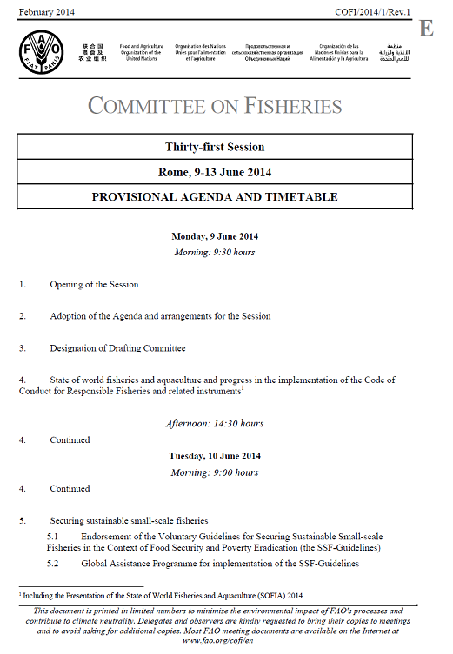

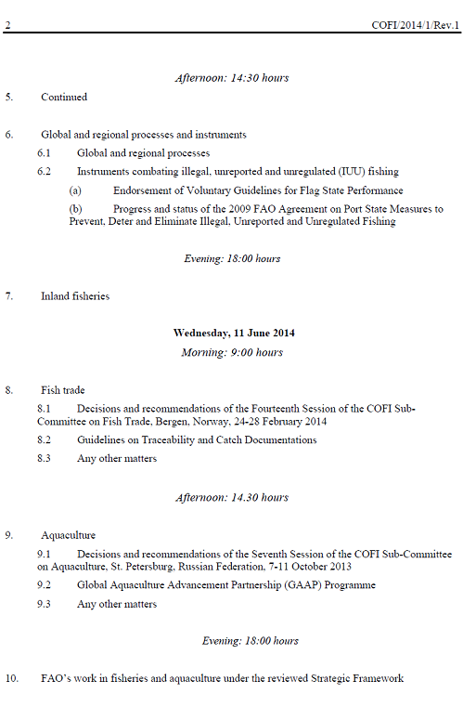

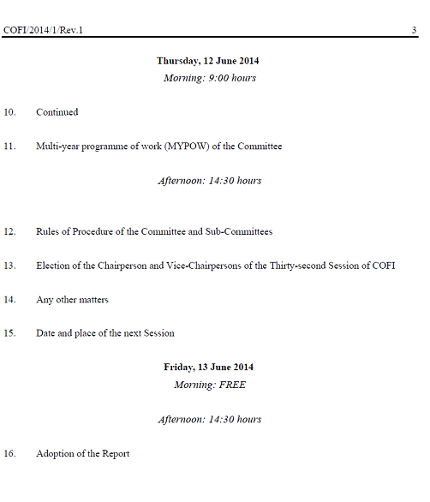

附件二、世界漁業及養殖漁業情形、執行CCRF及相關文書進展

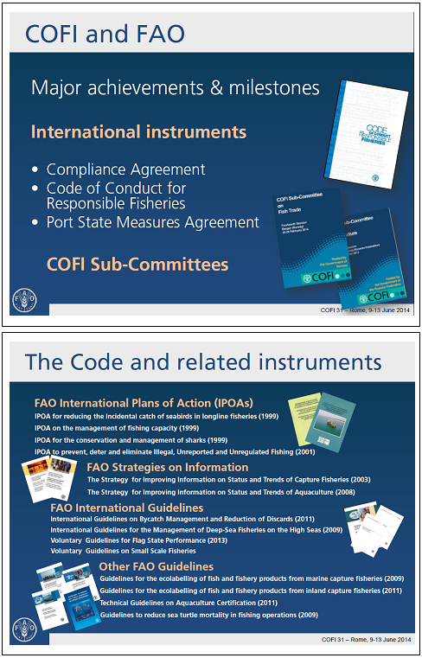
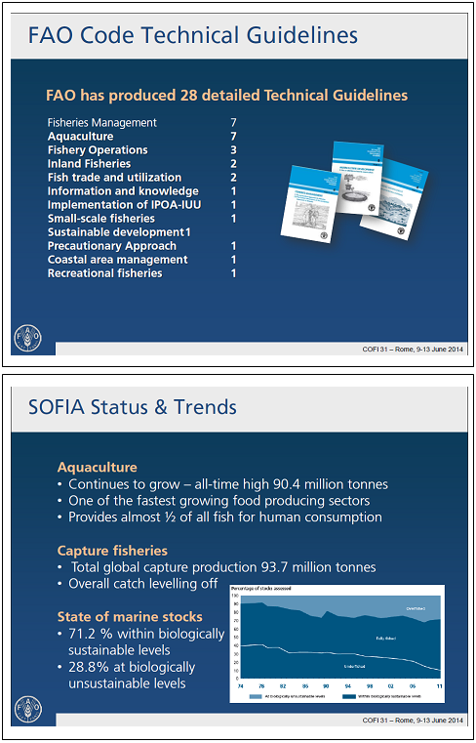
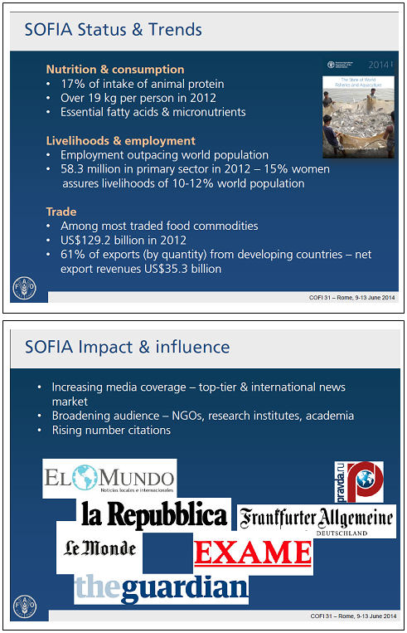
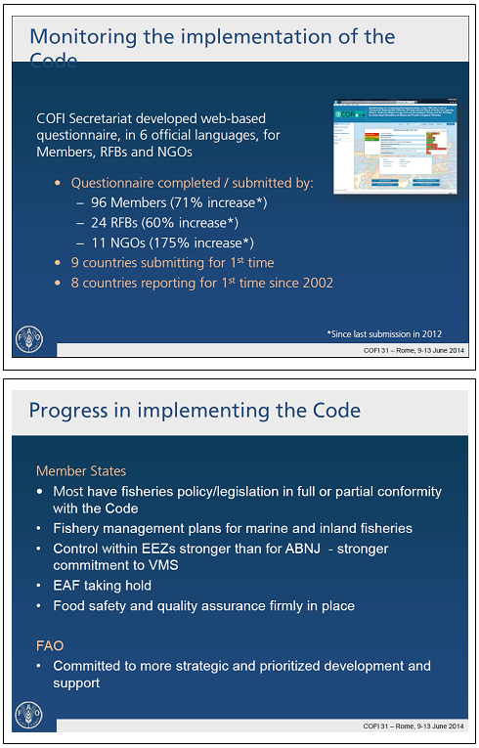

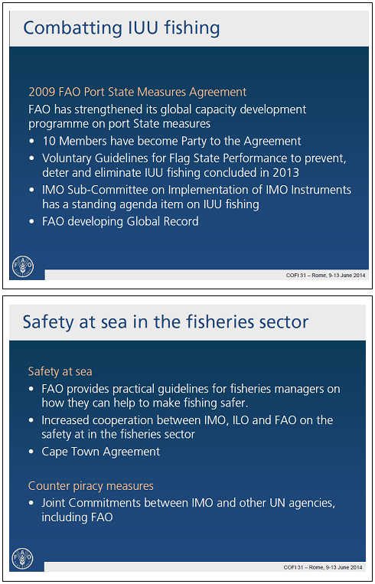
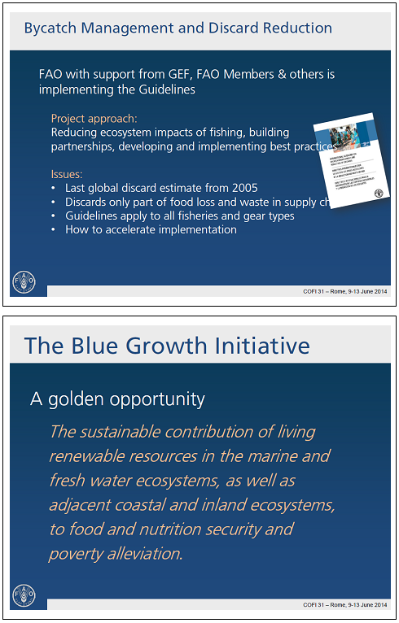
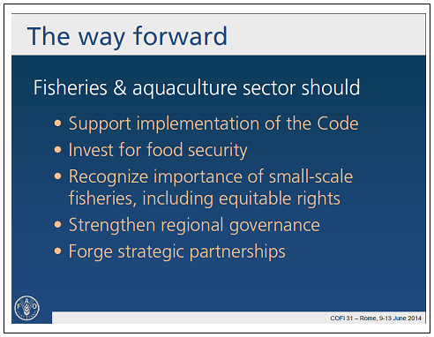

出席「2014年聯合國糧農組織（FAO）漁業委員會（COFI）第31屆會議」報告第一報

- 第31屆聯合國糧農組織（FAO）漁業委員會（COFI31）於6月9日至13日在羅馬召開，本署指派林國平組長率對外漁協傅家驥秘書參加，兩人分別以國際漁業團體聯盟及CCSBT代表身份與會。本次會議主要議題包括：（一）世界漁業和養殖漁業報告(SOFIA)及執行負責任漁業行為守則(CCRF)和相關國際文件進展；（二）小型漁業自願性守則；（三）船旗國表現之自願性守則；（四）COFI漁產品貿易次委員會第14屆會議之決議與報告；（五）COFI養殖次委員會第7屆會議之決議與報告；（六）FAO有關養殖和漁業工作；（七）COFI多年期工作計畫；（八）修訂COFI及次委員會之「議事規則」；（九）下屆會議安排等內容。
- 本次計有104個會員國及多個政府間和非政府間國際組織觀察員參加。重要出席國家代表包括：美國國家海洋暨大氣總署國際漁業副助理卿Russell Smith等；巴西由農漁部部長出席；紐西蘭初級產業部國際處處長Jane Willing、日本水產廳審議官遠藤久(Hisashi Endo)、菲律賓漁業及水生資源局局長Asis Perez等人。另多個區域性漁業管理組織秘書長亦出席，包括CCAMLR Andrew Wright, SPRFMO Robin Allen等。FAO COFI前助理秘書長（Assistant Director-General）日本籍野村一郎（現任印尼漁業部顧問）亦與會。
- 首日（6月9日）會議由FAO秘書長Jose Graziano da Silva致歡迎詞、並邀請IMO秘書長Koji Sekimizu致詞。大會主席為挪威籍Mr. Johan H. Williams，第一副主席為巴西Dr. Fabio Hazin，會議記錄小組主席為阿根廷，成員包括日本、伊朗、韓國、紐西蘭、歐盟等國家。
- 由於本屆會議將SOFIA報告及各國執行CCRF議題合併討論，為有充足時間討論，大會將於周二及周三舉行夜間會議至晚間九點。大會於通過議程後，由FAO漁業及養殖部助理秘書長Arni Mathiesen摘要說明2014年出版之SOFIA報告，報告要點為：（一）2011年捕撈漁業漁獲量創下歷史次高的9,370萬噸產量，捕撈漁業量近年維持在相同水準，養殖業產量則持續增加，惟成長趨勢漸有減緩情形；（二）2012年約有5,830萬人從事初級的捕撈和水產養殖工作，其中約有15%為女性；如納入整體漁業和養殖漁業，全球約有10%-12%人口仰賴漁業和養殖漁業維持生計；（三）2011年全球漁產品總貿易額達1,298億美元新高，2012年略為下滑至1,292億美元；（四）71.2%的魚類種群可維持生態永續，而有28.8%的魚類種群已處於生態無法永續情形；(五) 水產品已是各類糧食產品之最主要交易產品；(六)SOFIA逐漸受到外界重視；(七)網路問卷提高 了各國、區域漁業組織和非政府組織執行CCRF的填報情形。
- 各國對2014年SOFIA報告之主要意見如次：（一）各國均肯定SOFIA報告之價值與重要性及秘書處改正去年缺失，今年提早公布SOFIA供各國先行參閱。（二）開發中國家多強調小規模漁業、養殖漁業及內陸漁業之重要性，並關切氣候變遷對漁業的影響。要求FAO或已開發國家提供協助，包括科技轉移、能力建構等；（三）已開發國家則較關注如何落實相關行動計畫或保育議題，如挪威關心遺失漁具造成的ghost漁撈議題；美國關注各國是否制定NPOA，另也關心海龜、海鳥、海洋哺乳類的混獲議題及NPOA有關措施之審視；澳洲關心印尼及其他太平洋開發中小島國(SIDS)所需的援助議題；紐西蘭表示已簽署港口國措施，呼籲各國支持該措施通過，並強調產業界的合作對推動永續漁業的重要性，漁船船員安全應是FAO COFI未來一項主要議題。日本關切海鳥和鯊魚之混獲議題，並表示已持續研究更有效的海鳥避忌措施，日本也強調日本鯊魚政策是永續利用，禁止鯊魚割鰭棄身（finning）作法，惟鯊魚養護與管理規定應依區域及鯊種等情形有不同的安排，日本反對全面禁捕鯊魚、強制鰭連身及禁用鋼絲提案。韓國強調資料蒐集及能力建構的重要性，並將持續推動其世界漁業大學提案，分享經驗和技術以協助開發中國家的發展；歐盟說明共同漁業政策(CFP)的改革以落實推動CCRF，另歐盟也審視NPOA的推動情形，反對漁獲丟棄及表達對漁撈能力管控的關切。
- 會外資訊與聯繫：
- 我團於中午大會休息時間另參加由日本政府主辦之鰻魚對談(Eels and Humans: For better understanding towards an eternal coexistence on earth)，該會議由日本水產廳漁場資源課長太田慎吾(Shingo Ota)擔任引言人，講者包括法國學者Eric Feunteun、日本學者Katsumi Tsukamoto，以及紐西蘭學者Don Jellyman等人。水產廳說明中日韓台等四國已舉行六次非正式會議討論如何合作養護日本鰻等鰻種，並在會場外備有四國所採行養護措施之海報資訊；法國學者報告法國在養護歐洲鰻的努力和困境，也注意到法國鰻魚產業在歐洲鰻被列入CITES附錄二後產生的業者破產、合法鰻價下滑及非法走私鰻魚情形；日本學者則說明鰻魚與日本文化、日本鰻科學調查及人工養殖的努力，以及東亞鰻魚資源協議會的努力；紐西蘭學者則說明毛利人和鰻魚的文化、紐西蘭在保護和研究大洋鰻種(8種熱帶及3種溫帶)的努力及困境。本對談的目標在於提高大眾對於鰻魚資源問題、鰻魚文化、各國養護鰻魚努力的認識，由於同時間尚有其他國家舉行的會外活動，參加本對談人數約在20人之內，且半數為日本業者和官員。
- 我團洽ICFA秘書長Alastair Macfarlane感謝協助我團處理報名事宜。另野村一朗顧問向我團表示其有意在本年11月25-27日間於雅加達召開鰻魚研討會，主要目的在討論雙色鰻的養護議題，並計畫邀請中國大陸、日本及我國派員參加，進一步細節將於確定後通知我國。

職 林國平 謹陳
103年6月10日

出席「2014年聯合國糧農組織（FAO）漁業委員會（COFI）第31屆會議」報告第二報
- 6月10日大會接續討論世界漁業和養殖漁業報告(SOFIA)有關內容，惟內容多與昨日討論內容相同。大會之後主要討論小型漁業自願性守則、全球與區域進程及有關打擊IUU漁撈的議題，摘要如下：
- 有關小型漁業自願性守則，大會主席表示該守則草案6.18點仍有二段保留條文，主席表示處理方式係刪除第一段保留條文，並保留第2段文字，並詢問各國是否以此安排通過本守則。由於沒有會員發言，主席隨即宣佈本屆COFI通過小型漁業自願性守則，在場NGO立即鼓掌表示歡迎。然而，此作法仍引發伊拉克、伊朗、埃及、巴林、蘇丹等中東國家關切，該等國家紛紛要求刪除第二段保留條文中的武裝衝突(armed conflict)之武裝文字，其目的係處理有關巴勒斯坦之爭議。加拿大、歐盟、冰島、挪威等國則強調小型漁業的重要性，但強調本守則為自願性質，各國可依國情和制度設計，採取不同的作法。庫克群島、吐瓦魯、斐濟等FFA國家發言支持通過本守則，惟表示已開發國家不應利用此類自願性守則作為市場進入之貿易障礙。日本認知到小型漁業的重要性，但強調小型漁業也應納入國家和區域性管理體系之內，特別是小型漁業也捕撈高度洄游魚類。儘管中東國家對主席作法表示失望，惟主席表示已通過該項守則，不會重啟討論。

- 有關全球與區域進程：里約+20後追蹤，FAO已於2013年11月提出支持糧食安全、扶貧及永續管理水生資源之全球藍色成長倡議(Blue Growth Initiative; BGI)作為因應。各國對FAO此舉表示歡迎，然而許多國家表示對BGI的意涵和有關計畫仍不清楚，開發中國家則關切該項倡議的協助機制。至於FAO下區域漁業組織的績效審視(performance review)議題，各國皆表達支持，此外也強調應提高審視頻率及執行審視之建議。
- 有關打擊IUU漁撈議題，討論較多的有船旗國表現之自願性守則。各國表示支持通過，其中美國、歐盟及加拿大等國鼓勵各國應利用此守則檢視船旗國的表現，甚至可以考慮在RFMOs使用該準則作為審視表現之參考。庫克群島、吐瓦魯、斐濟、土耳其等開發中國家表示將依其能力檢視和執行此守則，然而也表示已開發國家不應利用此類自願性守則作為水產品之市場進入貿易障礙。
- 另港口國措施協定(PSMA)也是打擊IUU漁撈議題中發言較多的項目。目前已有10國批准該協定，另有11個國家表示將於本年內完成國內批准或加入程序。智利、阿根廷及烏拉圭等國表示公海轉載議題與港口國措施的成效有關，表示反對公海轉載，並有意召開會議討論。日本表示仍在審視PSMA及其國內法令規定。開發中國家多要求FAO在推動FSMA上提供能力建構和技術援助。

- 另全球漁船名單(GR)也是受較多關注的項目。各國支持FAO在本案的進展，其中美國和紐西蘭認為可以設置指導委員會或諮商小組(steering committee或advisory group)來協助檢視未來執行GR可能遇到問題和策略。日本表示應利用FAO現有系統，將UVI納入FAO Vessel Record Management Framework (VRMF)以節省執行經費。歐盟支持UVI納入GR內，並關切該系統的資訊交換能力。阿根廷表示GR的資料係用以支援打擊IUU活動，資料來源應由政府提供，法羅群島關切GR和RFMOs漁船名單的協調議題。韓國關切不同識別系統間之資訊相容問題。開發中國家多表示推動GR不應造成開發中國家額外的負擔，並要求FAO應考慮進行實驗性計畫，以測試GR運作，並提供開發中國家技術援助和能力建構。FAO秘書處表示未來GR的推動策略應是在船旗國的授權下，將RFMOs資料匯入GR以避免重複，然而也提醒各國GR的推動需要額外經費的支持。

職 林國平 謹陳
103年6月12日
出席「2014年聯合國糧農組織（FAO）漁業委員會（COFI）第31屆會議」報告第三報
- 6月11日討論內陸漁業、第14屆水產品貿易次委員會的報告及建議以及第7屆養殖次委員會的報告和建議等議題，內容摘要如下：
- 有關內陸漁業，各國發言認同內陸漁業對於消除飢餓、糧食安全、就業，特別是女性從業漁業的貢獻。此外，也認為由於內陸漁業和養殖漁業、航運、水力發電等其他部門共用內陸水域，因此在討論內陸漁業時，應注意到跨領域和跨部門的作法。各國也注意到內陸漁業之資訊不足、實際漁獲有低估情形，各國在內陸漁獲資料蒐集和統計系統能力不足等問題。許多國家認為內陸漁業應該是FAO持續關切的議題之一，也支持利用2015年召開之全球內陸漁業會議持續討論此一議題，各國也歡迎FAO和美國密西根大學簽署合作備忘錄，持續關注內陸漁業議題。日本於討論本議題時表示，內陸漁業除對日本糧食安全作出貢獻外，內陸漁業的管理也有助於資源面臨威脅魚種的養護。日本並向大會報告已和有關國家和實體共同為養護日本鰻資源而努力。

- 有關第14屆水產品貿易次委員會的報告及建議，各國同意：
1.通過第14屆貿易次委員會的報告；
2.貿易次委會的工作有助於發展透明、健全之水產品貿易機制。許多國家強調FAO應持續協助開發中國家推動市場進入、附加價值、捕撈後及糧食安全之工作。
3.各國注意到漁業認證和生態標籤計畫日益增加，建議FAO研究生態標籤對漁業永續性和生產者之衝擊。墨西哥等國家更強調生態標籤不應構成貿易障礙。
4.各國支持FAO持續與世界關務組織(WCO)合作改進國際商品統一分類代碼(HS)制度，另也強調在貿易數據中區分養殖和野生品種的重要性。
5.各國也支持對魚粉和魚油替代物的研究、減少漁獲後損失，改進副產品利用和保留雜魚等工作以增加水產品供給。
6.有關可追溯性最佳實踐準則，各國支持FAO召集專家協商會議討論，並進行差距分析(gap analysis)。秘書處則提醒各國此工作之推動將需要預算支持。
7.有關漁獲文件機制(CDS)專家諮商會議，挪威、坦尚尼亞、馬爾地夫、冰島等國重申CDS應符合相關國際法的規定，不應由市場國單一決定，也不應對貿易造成障礙。各區域和國家以及區域性漁業管理組織所使用的CDS文件應該簡單、透明並協調一致，如可能並應採用電子形式。太平洋論壇漁業局(FFA)成員國除表示支持外，更強調應確保開發中國家，特別是開發中小島國之參與。
8.有關補貼和FAO在協助WTO討論補貼可能造成過度漁撈和過度漁撈能力的角色議題，紐西蘭等國家強調FAO應進行協助，然而幾內亞、模里西斯等國表示，開發中國家如不進行補貼如何促進自身漁業的發展。日本則表示補貼議題應交由WTO進行討論，此外補貼也並非都是有害的，例如補貼漁民裝設混獲避忌設備以減少混獲。日本另表示CITES不應用以取代RFMOs的功能。要求FAO在協助CITES時應多注重技術和貿易議題，而非生物或保護議題。許多國家也表示FAO對CITES之協助，不應利用外部經費，而應有固定預算支持。
- 有關第7屆養殖次委員會的報告和建議，各國同意：
1.通過第7屆養殖次委員會之報告；
2.通過養殖次委員會修正部分字彙定義之建議；至於加拿大和哥倫比亞於COFI會中新提出之文字修正案，大會決定交由下屆養殖次委員會討論；
3.各國也認知到空間規畫對於養殖漁業發展的重要性；另外
4.委內瑞拉、模里西斯及加拿大等國家關切養殖次委員會所通過水生基因資源和技術(Aquatic Resources and Technologies)諮商工作小組之工作權限議題，該等國家認為在基因技術和其應用應謹慎為之；

5.巴西、埃及、阿根廷等國強調FAO執行公私部門認證機制是否符合FAO養殖認證技術準則之評價架構時，應注意到不應構成貿易障礙，且執行應按部就班推動，並需要提供技術協助及能力建構。泰國更建議FAO應發展及提供評價架構之準則；
6.至於未來工作重點，墨西哥及伊朗等國認為對抗養殖水產品疫病問題應是工作重點之一，此外，FAO協助的方式應該由協助單一國家的概念轉為區域性的協助；
7.有關全球水產養殖促進夥伴關係計畫(GAAP)，亞洲和非洲開發中國家多表示支持，並強調計畫應以區域性作法推動，以確保區域內的國家有機會參與。東加表示太平洋共同體秘書處(SPC)持續協助FFA國家發展養殖漁業，因此關注GAAP和SPC之間的關係。歐盟則注意到該計畫需要經費的支持。
職 林國平 謹陳
103年6月13日

出席「2014年聯合國糧農組織（FAO）漁業委員會（COFI）第31屆會議」報告第四報
一、6月12日及13日進行（一）FAO有關漁業及養殖漁業之工作；（二）FAO COFI多年期工作計畫；（三）COFI議事規則修正；（四）選舉COFI第32屆會議主席和副主席等議題，摘要如下：
二、有關FAO在漁業及養殖漁業之工作：各國對FAO的努力表示支持，並建議FAO應持續在氣候變遷及統計資料議題上提供會員國技術協助和能力建構。各國歡迎FAO推動的藍色成長倡議(BGI)，惟要求進一步闡明該倡議的內容。各國也強調FAO利用一般經費和外部經費推動的工作，皆應與FAO目標和策略架構相符。美國、加拿大、挪威、紐西蘭、冰島等國強調FAO應持續在深海漁業、廢棄、遺失和丟棄漁具(ALDFG)的工作，並希望該等議題為未來的優先議題。西班牙表示2015年將於維戈(Vigo)舉辦負責任漁業行為守則(CCRF)簽署20周年慶祝活動，此外也將捐助25萬歐元支持FAO推動全球漁船名單(GR)。
三、有關FAO COFI多年期(2014-2017年)工作計畫：各國認知本文件是動態文件(living document)，除同意秘書處提出之內容外，也建議未來工作計畫應增加可量化的評估指標及行為者(FAO、國家、或其他單位或機構)，各國也建議在計畫內提到利用COFI會議期間所進行會外活動之重要性和效用。阿根廷另表示世界漁業和養殖漁業報告(SOFIA)報告內之多年重複資訊應確定其準確性。日本強調FAO在永續利用的定義應該是永續利用資源以確保糧食安全，而非保護資源，並強調FAO在打擊IUU、提供會員國能力建構，以及提供知識和技術支援予RFMOs和其他國際組織等領域之重要性。
四、有關COFI議事規則修正，泰國代表亞洲國家提案修改主席和6位副主席的選舉規定，修正內容略以主席和其他副主席應由非洲、亞洲、歐洲、拉丁美洲及加勒比海、近東、北美以及西南太平洋等七個地區選出。此外，選舉主席時應考量到區域的輪替。大會無異議通過。
五、有關COFI第32屆會議主席和副主席選舉：巴西籍Mr. Fabio Hazin當選主席，美國籍Mr. William Gibbons-Fly當選第一副主席，其他5位副主席分由科威特、南韓、紐西蘭、波蘭及迦納擔任。

五、其他事項：
1.阿根廷、美國及紐西蘭等國關切COFI秘書處要求各國代表於每次發言後須將發言內容以電子郵件寄送秘書處之作法，該等國家同意提供發言內容供翻譯人員預先準備，惟反對每次發言皆須提供書面內容作為會議紀錄之作法。主席表示各國並無義務提供每次發言的書面內容。
2.菲律賓表示6月12日為該國獨立紀念日，並向各國就海燕颱風所提供的援助表示感謝。
3. 國際自然保護聯盟（IUCN）關切漁業之混獲、遺失漁具、氣候變遷和海洋酸化對海洋及漁業的影響、汙染等議題，並強調整合管理的重要性。

六、下屆會議時間和地點：下（第32）屆COFI會議訂於2016年在羅馬舉行，詳細時間將待FAO理事會和大會通過後再向各方公佈。
七、會議報告審視：科威特、伊朗、埃及等近東國家在會議報告審視時，陸續發言希望在會議報告，特別是小規模漁業(SSF)自願性守則議題上反映其關切內容。主席表示先前討論SSF自願性準則時，大會已依程序通過該準則，因此認為近東國家的作法係重啟討論，惟近東國家仍希透過討論而以共識方式通過會議報告。會議之後多次休息進行協商，甚至於晚上6點後加開夜間會議。在進展有限下，主席要求各國討論是否僅通過沒有爭議內容的會議報告(代表SSF自願性守則並未通過)或不通過會議報告，而改以主席報告方式處理。此舉引發巴西、美國、加拿大及非洲集團國家不滿，該等國家認為近東國家違反通行的會議程序、寧願對自願性質守則提出保留，而不惜影響會議努力及廣大小規模漁民的權益。俄羅斯更發言反對在此技術性會議處理政治性議題。大會最後依法律顧問建議，以會議報告附件加入主席聲明、SSF自願性守則會議增加附註方式處理近東國家關切。由於耗費大量時間處理上述關切，加拿大、韓國、墨西哥、模里西斯等其他國家原有意修改會議報告內容的提案因此沒有時間討論，大會被迫同意通過暫定之會議報告。各國提案修改會議報告內容的提案(不含SSF自願性守則有關內容)將於會後送交秘書處由各區域代表組成的主席團審視。大會於晚間9點20分結束。

七、會外事項：
有關參加日本舉辦之鰻魚對談、與野村一郎顧問和ICFA秘書長會談部份已附在第一報。其他會外事項包括：
1.菲律賓團長Asis Perez對我團能參與COFI會議表示驚喜。韓國代表團Chi-guk Ahn尋求我團支持其設置FAO世界漁業大學提案，我團請韓國提供提案內容考量。另中國大陸本次會議係由派駐羅馬之外交人員與會，整場會議並未發表任何意見。
2.南極海洋生物资源養護委員會(CCAMLR)秘書長Andrew Wright向我團說明由各區域性漁業管理組織(RFMOs)秘書處自願性參與的連繫網絡(Network)，係於1999年由FAO所提倡，該聯繫網絡係利用COFI會議時前舉行會議，目的係交換各RFMOs所關切議題。
3.我團原有意利用本日(14)搭機前空檔前往那不勒斯港口遊艇碼頭參訪，經與國內連繫後發現對該港口認識有限，加上考量交通因素，因此並未前往。
職 林國平 謹陳
103年6月14日

